■論文

**ESG**会計✰価値提案と開示

エーザイ専務執行役**CF**〇(最高財務責任者)

早稲田大学大学院会計研究科客員教授**fyp** 良平

1.ステークホルダー資本主義におけるアカウンタビリティ

2020年7月に行われたICGN (国際コーポレートガバナンスネットワーク)Owebinar

✰テーマ✰1つは “New Accountability Mechanisms in the Age of Stakeholder Capitalism”であった。2020年✰COVID-19✰影響から株主資本主義からステークホルダ一主義へ✰変遷が加速(?±1)する中で、企業✰「見えない価値」に関する説明責任は増す

ばかりである。筆者はオックスフォード

------------- く目次>---------------

1. ステークホルダー資本主義におけるアカウンタビリティ
2. ESG会計✰先行研究と柳(2020a)
   * PBR仮説

3 .「1企業(エーザィ)」✰ESG✰PBR

へ✰遅延浸透効果

1. ESG✰PBRへ✰遅延浸透効果✰感応度分析
2. ESG会計✰価値提案と開示

大学✰メイヤー教授や欧州✰投資家代

表とともに当該パネルに登壇してESGと企業価値に係る実証研究( 柳2020 ab) を発表した。

一方、柳(20 20 c) が20 20 年に行った世界✰投資家サーベイ( 注2) では、「日本企業✰ 非財務資本( ES G :環境•社会

•統治) (注3) ✰価値とバリュエーション( PB R :株価純資産倍率) ✰長期的関係についてはどう考えるか？」という質

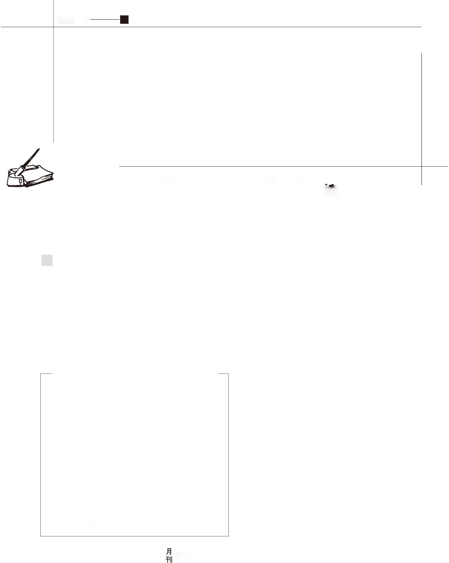

36 資本市場 2021.4 (No.428)



問に対して、31%の投資家が「ESGの価値を100%、PBRつまり企業価値評価に算入すべき」

と回答している。「ESGの価値の相当部分をPBRに織り込む」比率も46%であった。さらに、

「日本企業のESG (非財務資本)および統合報告によるその開示についてはどう考えるか？」という問いに対し、74% の投資家が「日本企業はESGと企業価値(PBR) の価値関連性を

説明してほしい」と要望している。

本稿では月刊資本市場2020 年2月号の論考(柳2020 b)を発展させて、「ESG会計の価値提案( Valu e Pr oposition)」を提示し、さらに、エーザイ統合報告書202〇から実証分析に依拠した具体的な開示事例を「ステークホルダー資本主義におけるアカウンタビリティ」

として考察する。

2. ESG会計の先行研究と柳(2020a)のPBR仮説

ESG会計の先行事例としては、ハーバード•ビジネス•スクールのセラフヱイム教授が、 インパクト加重会計イニシアティブ( IW AI ) を主導している( セラフェイム 20 21 )。IWAIは現在進行形のプロジェクトであるが、ESGがもたらす様々な種類の社会的インパ クトを勘案して従来の会計情報(GA AP )に調整を加える簡便法を提唱している。IWA I では、ESGの売上収益に与える影響を「製品インパクト」とし、損益計算書( PL) の従業員関連支出や社会的価値の影響を「従業員インパクト」、環境負荷•コストを売上原価 に反映される「環境インパクト」として米国企業を中心に具体的な計算事例を蓄積しつつ ある。例えば、ハーバード.ビジネス• スクールの論文( Fr ei be rg , Pa ne ll a, S er a fe im and Zo cho wsk i 2 020 )では、米国企業インテルの2018年の「従業員インパクト」のPLを紹介している(図表1)。インテルでは内部昇格の機会ロスやダイバーシティの促進不足 で社会的価値破壊があるものの、平均賃金がマーケットレベルより極めて高いため、社会 的な付加価値を約65億ドルも創出している。負の影響を相殺しても、「従業員インパクト」にはプラス39億ドルの影響があり、ESG会計におけるEBITDAは実質的には約6割増しに なることが示唆されている。人的資本の向上という非財務価値創造でインテルは大きな社 会貢献をしていることになる。

一方で、筆者は柳( 202 0c) の投資家サーベイで世界の投資家の太宗がESG をPBR に織

り込むと考えていること、柳( 2020 a) およびYa nagi ( 2018 )の概念フレームワークが内外で一定の評価を得ていることから、本稿では、ESGの価値( II RCの定義する5つの非財務資本)はPBRに織り込まれるという「PBR仮説」(IIRC-PBRモデル)の立場をとる。

# 資本市場 2021.4 (No.428) 37

(図表1)IWAIによるインテル✰「従業員インパクト」2018



インパクト 収益(%) **EBITDA (%)** 給与(%)

従業員へ✰インパクト

|  |  |  |  |  |
| --- | --- | --- | --- | --- |
| 賃金✰質 | $ 6,503,438,571 | 45.47% | 98.97% | 88.92% |
| キャリアアップ | $ (48,980,821) | -0.34% | -0.75% | -0.67% |
| 従業員✰機会 | $ (415,218,670) | -2.90% | -6.32% | -5.68% |
| 健康福祉 | $ (263,223,199) | -1.84% | -4.01% | -3.60% |
| 小計 | $ 5,776,015,881 | 40.38% | 87.90% | 78.98% |
| 労働者✰コミュニティへ✰インパクト | | | | |
| ダイバーシテイ | $ (2,319,192,138) | -16.21% | -35.29% | -31.71% |
| 地域性✰配慮 | $ 401,391,204 | 2.81% | 6.11% | 5.49% |
| 小計 | $ (1,917,800,935) | -13.41% | -29.19% | -26.22% |
| 従業員インパクト合計 | $ 3,858,214,947 | 26.97% | 58.71 % | 52.76% |

(出所)Freiberg, Panella, Serafeim and Zochowski (2020)より筆者作成

[IIRC-PBRモデル：柳(2020a)]

株主価値=長期的な時価総額=株主資本簿価(BV) +市場付加価値(MVA) 株主資本簿価(BV) =PBR1倍✰部分=「財務資本」

市場付加価値(MVA) =PBR1倍超✰部分=非財務資本関連(インタンジブルズ)

=「知的資本」+「人的資本」+「製造資本」+「社会• 関係資本」+「自然資本」=

ESG✰価値 (=遅延して将来✰「財務資本」に転換されるも✰)

こ✰概念フレームワーク✰裏付けとなる定量的エビデンスを複数提示する。冨塚(2017) が日本✰ ヘルスケアセクターを分析対象として、II RC✰5つ✰ 非財務資本と企業価値(P BR)と✰関係性を検証した結果、非財務資本とPB R✰有意な正✰相関を得た(注4) 。柳、目野•吉野(201 6)では、TOP IX構成銘柄で、「知的資本」「人的資本」として✰研究開発投資が5年✰期差でROEに遅延浸透効果を持つことを示唆している胜5)。さらに、研究開発投資が10年先✰株価リターンに正✰ 影響を持つことも実証(?±6 )した。柳•吉野(2017)では、人件費を代理変数とするIIRC✰「人的資本」と研究開発費に代表される「知的資本」が、それぞれ市場付加価値(MVA)と正✰相関があることを示唆している(注7)。また、一橋大学✰中野教授✰データも世界✰上場企業をユニバースに人件費率とPBR✰正

✰相関を表している(注8)。こ✰ようにIIRC✰定義する人的資本、知的資本、自然資本な

38 g 資本市場 2021.4 (No.428)



どの非財務資本( ES G) が企業価値( PB R) に正の影響を及ぼしていることが実証されており、柳(2020a)のIIRC-PBRモデルを支持している。

* 1. 「1企業(エーザイ)」のESGのPBRへの遅延浸透効果

ESG会計をPBR仮説から深めて、一定のインプリケーシヨンを得ることができるのか。特に、アカウンタビリティのために、「1企業」が自社のESGと企業価値の関係を証明して開示することができるのであろうか®9)。筆者の知る限り、おそらく「世界で初めて」(柳2021)、エーザイでは自社のESGのPBRへの遅延浸透効果を重回帰モデルで証明して、詳細を開示(エーザイ統合報告書2020)したので紹介する。

当該実証分析(柳20 20 b) では、20 19 年7月時点でエーザイのES GのKP I (8 8種類)につき、データが入手可能な限り過年度まで遡り(平均12年)、時系列データを抽出(1,088個) して、ESGファクターとPBR ( 28年分)との正の相関関係を検証する対数変換での重回帰分析(RO Eをコントロールした2ファクターモデル)を実行した。筆者は従来から、先行研究( 柳• 目野•吉野20 16 ) などに依拠して「 ES Gは事後的•長期的に企業価値に遅延浸透効果を持つ」という仮説を立てていたことから28年分のPBRを用意して、期差分析による遅延浸透効果の測定を行った(注10) ( 柳20 20 aの回帰式：In ( PB Ri ) *= a + 01* -I n (ROEi) *+ P 2* -In (ESG KPIi-t) + ァ i_t)。

具体的には、エーザイにおいて入手可能なESGのKPI 88個に対して、年度をずらした変数を作成し、延べ1,000以上のサンプルとなるエーザイのESGのKPIが何年後のPBRに影響を及ぼすかについて回帰分析を実行した( 遅延浸透効果)。柳( 2020 b) では「ロ値5% 未満、t値2以上、R2 0.5以上」を統計的に有意な水準とし、「正の相関関係」を示した結果を図表2のようにエーザイ統合報告書202〇で開示した。

実証分析の結果、障がい者雇用率と連結人件費( 柳• 吉野20 17 と整合) がp値1% 未満で有意、社員の健康診断の受診率、女性管理職比率、管理職比率、育児短時間勤務制度利用者数、欧米従業員数がp値5 %未満で有意に遅延浸透効果をもってPBRと正の関係がある。人的資本関係に多くの有意な結果が得られたが、これはIIRCの5つの非財務資本で「人的資本」が最もPBRとの正の相関が強いという結果を示唆した冨塚(2017)とも整合する。

「知的資本」では、国内で承認取得した医療用医薬品数、連結と単体の研究開発費(柳- 吉野 201 7 と 整合) も有意水準5 % で長期遅延浸透効果(柳• 目野• 吉野201 6と整合)として、PBRにポジティブな影響を及ぼしている。製薬企業における長期的な研究開発投資

資本市場 2021.4 (No.428) 39

(図表2 )エーザイ✰ESG✰PBRへ✰遅延浸透効果✰実証✰開示

◆エーザイ✰iKSPBR*' (対数変撲)と有蹶S正✰相B閫係を持❜ESG✰KPI✰明期

■回蝶分析(対数変換)*2: **ln(PBRl)=a^1.ln(R0EJ)4-/?/ln(ESG KPlJ+r^**

**ESG KPI«** 拜簡赚*4 PC 目脚决

杜金*僑ft舫

**AWW**

A8WT

爾本知的霣本人的貿本

社会•翻

知的霣享

牲"**AftiU**

**ASM!**本

知的霣本

AK助

**_1**薦颺 お取引先*(単体) 障がし'*準(孿体｝

**AfW GK3)**

**M**鞠^率關

医療用医異**S**承認取得&目数(国内)

妨质*^關

»職社貝数(孿体)

番局等・7お取弓!^好数湖煤) 研娜発鬌猶

hhcホットライン*11お两合せ®«樂体)

育児短時観勤務**warn**用適数(摩体｝ M

研究_癸**a** (単体｝

**EMEA**•,ひ賤肋

アメリカス従業貝数

〇

**10+**

**5**

**10**

**4**

**7**

**10+**

**4**

**1<H-**

**5**

**9**

**10+**

**9**

**10**

**3.30**

**135**

**1.38**

**38.57**

**0.25**

**0.24**

**3.14**

**0.48**

**0.82**

**1.08**

**0.33**

**0.88**

**0.33**

**0.29**

**4.55**

**4.25**

**4.40**

**3.26**

**3.13**

**Z96 2.94**

**2.93**

**190**

**2.88**

**2**•的

**2.78**

**Z75 2.70**

**0.001**

**0.003**

**0.003**

**0.012**

**0.017**

**0.018**

**0.019**

**0.019**

**0.020**

**0.021**

**0.023**

**0.024**

**0.025**

**0.027**

**070**

**0.72**

**0.75**

**a6i 0.61**

**0.56**

**0.56**

**0.56**

**0.55**

**0.55**

**0.57**

**0.53**

**0.53**

**0.52**

**12**

**11** p く001

**10**

**11**

**10**

**11**

**11**

**11**

**11 1** p<W

**11**

**10**

**11**

**11**

**11**

•10 88 ✰サンプルに射して. ESGKPIを用いた重回爆分析締累( 対数ベース) から、P8RGI撼)と有•な正✰M锞奩持❜KPIを紋って杏示

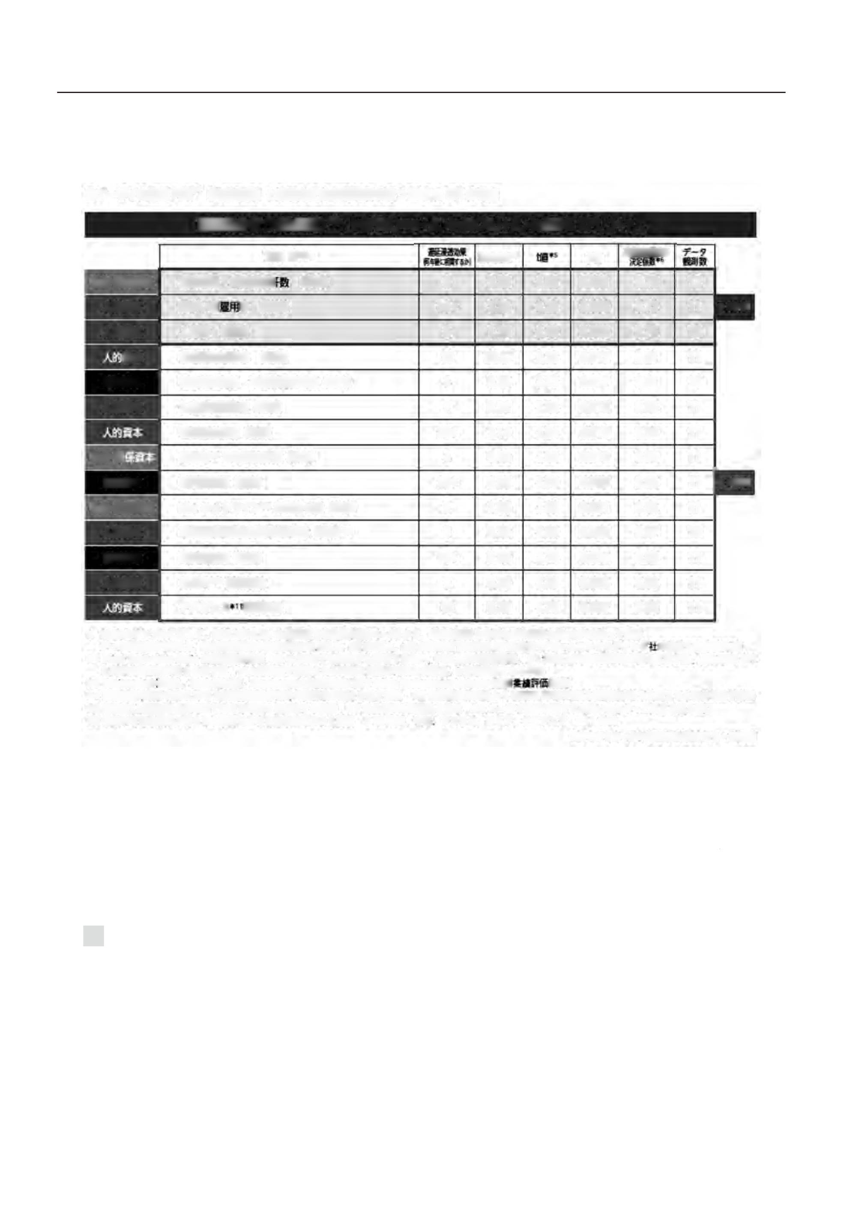

データ« 滴» が10 12 LE .自由度SW 済み決窆•数が0S U上. rt B^ 2f cL L. p »が0. 05 以下✰ES GK P•を射纛(アピームコンサルティング✰ «力f得て糯作成>

•1 Pn ce Bo ok -v al ue A ab ot t® 緘責«怯轚*2 a :R Oe でもES Gでも»明できない.P0 R上界✰影饗, 曹. ^I . RO EとP8 A✰報®f t✰ 咨さを示す雀.32 ;E SG K PI

とPBA✰爛Sift✰咨さ奢示す瞥 れt:回_式で嫌tされるP8Aと实B✰PBRと✰遵分-に分•封象となる车度

* 3 Ewtrcrment * M). SociaKM 会).Gwemance<企•<!治)にM する Key Perlamarce indicator I Sff IS*)
* 4 » 明« f t ( A O E ゃ巴6 职 1 ) と被投明袤數屮0 ^ ✰ 邮竦✰ 咨さ费紊す解 ♦ 5 » t 的にR O EもしくUE S G K P I がP B Aと棚Kがあると纛叉るか否かを« す» 雀

*6 6爆式(上E数式)全体✰当てはまり✰負さ€漕3する教« *7食*萼✰is取引先t食む*81 ーザイ軀*に蠲するぉfflい仓わせ•ご意見t承る奪ロ

*9•教✰菁赚なtt樂が轉らhた項自はより有麻な«轚✰みtE載*10ft列.中蕈 ア7リカ.ロシア.才tアニア*11北发

(出所)エーザイ統合報告書2020 fcro*リシ-j中蝴撕0202〇)を-9城

✰重要性が改めて明示された。これら✰定量的な実証分析結果は、定性的なSASB✰バィオテクノロジー&医薬品✰ Mat eri ali ty Map と整合性があり、投資家と✰エンゲージメン卜でもアカウンタビリティに資する(Grewal, Hauptmann and Serafeim 2020)(注11し

* 1. ESG✰PBRへ✰遅延浸透効果✰感応度分析

さらに筆者は、前節✰実証分析結果を感応度分析で解釈して( 柳2021 ) ( 柳• 杉森

2021)、有機的にESG会計に繋げている。エーザイでは、図表3✰ように、こ✰感応度分析を統合報告書202〇で開示している。

40 g 資本市場 2021.4 (No.428)



(図表3 )エーザイのESGのPBRへの遅延浸透効果の感応度分析の開示

エーザイの**ESG**と企業価値の実証研究

人件费投入を1Sj増やすと5年後のPBRが13.8%向上する感応度分析(信頼区間95%における平均値試算)

研究開発投資を1割増やすと1〇年超でPBRが8.2%拡大する

女性管理職比率を1割改S (例:8%から8.8%)すると7年後のPBRが2.4%上がる

育児時 務制度利用者を1割増やすと9年後のPBRが3.3%向上する

エーザイのESGのKPIが各々5〜10年の遅延浸透効果で

企業価値500億円から3.000億円レベルを創造することを示唆

\ 7

(出所)エーザイ統合報告書2020

図表3の感応度分析を概算(回帰係数、遅延浸透効果とPBRや時価総額のレベルから換算)で解釈すると、95%の信頼確率で以下の事例のような相関関係の示唆となる。

•エーザイでは人財に10%追加投資すると5年後に約3.000億円の価値を事後的•遅延的に創造できる

-エーザイでは研究開発に10%追加投資すると、10年超の年数をかけて約2,000億円の長期的な価値を生むことができる

-エーザイでは10%女性管理職を増やすと7年後に約500億円の企業価値向上に繋がる

-エーザイでは育児時短制度利用者が1割増えると9年後に約900億円の企業価値を創造できる

もちろん、上記はあくまで「相関関係」の証明であり、「因果関係」の説明には具体的なESGのストーリーの開示と対話が重要になる。しかしながら、人件費や研究開発費が企業価値創造に長期的•遅延浸透的に繋がるというエビデンスを得たので、エーザイでは現在この実証研究を統合報告書でも開示して、短期志向を排して長期志向で世界の投資家とエンゲージメントを行っている。

さらに、頑強性テストとして、柳-杉森(2021)が同一の柳(2020a)モデルを

爲資本市場 2021.4 (No.428) 41



TOPIX IOO企業に適用して回帰分析を行った(?±1 2)〇人件費の分析結果の中で最も有意性が高い結果となったものを使用してPBRの感応度を計算した結果、人件費投入を1割増加 させることで、7年後にTOPIXIOO企業平均ではPBRが2.6%上昇するという関係が得られ た。エーザイの分析では、人件費投入を1割増加させることで5年後のPBR が13.8 %上昇するという結果が確認されたが、当実証分析に比べて遅延浸透効果が短く値も大きいため、エーザイはTOPI XIOO 企業の平均的な数値に比して人財投資効果が高いことを示している。同様の計算を研究開発費に対しても行うと、研究開発費投入を1割増加させることで、 7年後にTOPIXIOO企業平均でPBRが3.0%上昇する示唆となる。一方でエーザイの分析で は、研究開発費投入を1割増加させることで、10年以上の年月を経てPBR が8,2% 上昇するという結果になっている。値はTOPIXIOO企業のものよりも大きく、研究開発投資効果 がより高いことを示しているが、遅延浸透効果はエーザイの方が長くかかる結果となって おり、製薬産業における研究開発期間が他のセクターと比較して極めて長いことと整合し ている。

* 1. ESG会計の価値提案と開示

このように、エーザイでは人件費が5年後に、研究開発費が10年超で企業価値を創造することが証明できたので、CFOのプロフォーマとしては、これらは「費用」ではなく、将来価値を生む非財務資本への「投資」と見做して、営業利益に足し戻したESGの営業利益「ESG EB ITJ をESG 会計の価値提案として、図表4のようにエーザイ統合報告書202 0 で開示している。例えば201 9年度の会計上の営業利益は1.2 00億円レベルであるがESG EBITは3,600億円レベルと約3倍になっている。因みにニューヨーク大学のレブ教授は現在の会計基準(GA AP) の最大の誤謬は人件費や研究開発費をサンクコストのように営業利益から差し引いてしまうことであるとして、一定の方式で足し戻すことを提案している(Lev and Gu 2016) 〇

この開ポにより筆者はCFOとして資本市場の一部にあるショートターミズムに反論して長期的企業価値を訴求している。こうした考え方は、野村アセットマネジメントの荻原CIO、東京海上アセットマネジメントの菊池氏、三菱UFJ信託の兵庫氏、日興アセットマネジメントの中野氏、米国ブラックロックのインパクト投資責任者のライス氏などの内外の知見の高い長期投資家からの支持を得ている。

世界が株主資本主義からステークホルダー資本主義に大きく舵を切る中、内外でESGと

42 資本市場 2021.4 (No.428)

(図表4)エーザイの「ESGの営業利益」の提案の開示

* ESG Value-Based損窃計算・

|幸位:億円)

|  |  |  |
| --- | --- | --- |
|  | 2018年度 | 2019年度 |
| 売上鵬 | 6,428 | 6,956 |
| 価 | 1,845 | 1,757 |

うち生雇活動に関わる人件賛人的貝本

**136 142**

|  |  |  |
| --- | --- | --- |
| 売雕 | 4,719 | 5.341 |
| 研究関発賨 | 1.448 1 | 1,401 |

研究**R**究舞

知的**a**本(うち人件费)

**1.448**

**(456)**

**1^401 (464)**

販禿管理資 2,282 2.563

うち**8**業活勤に閲わる人件费人的霣本

**871 880**

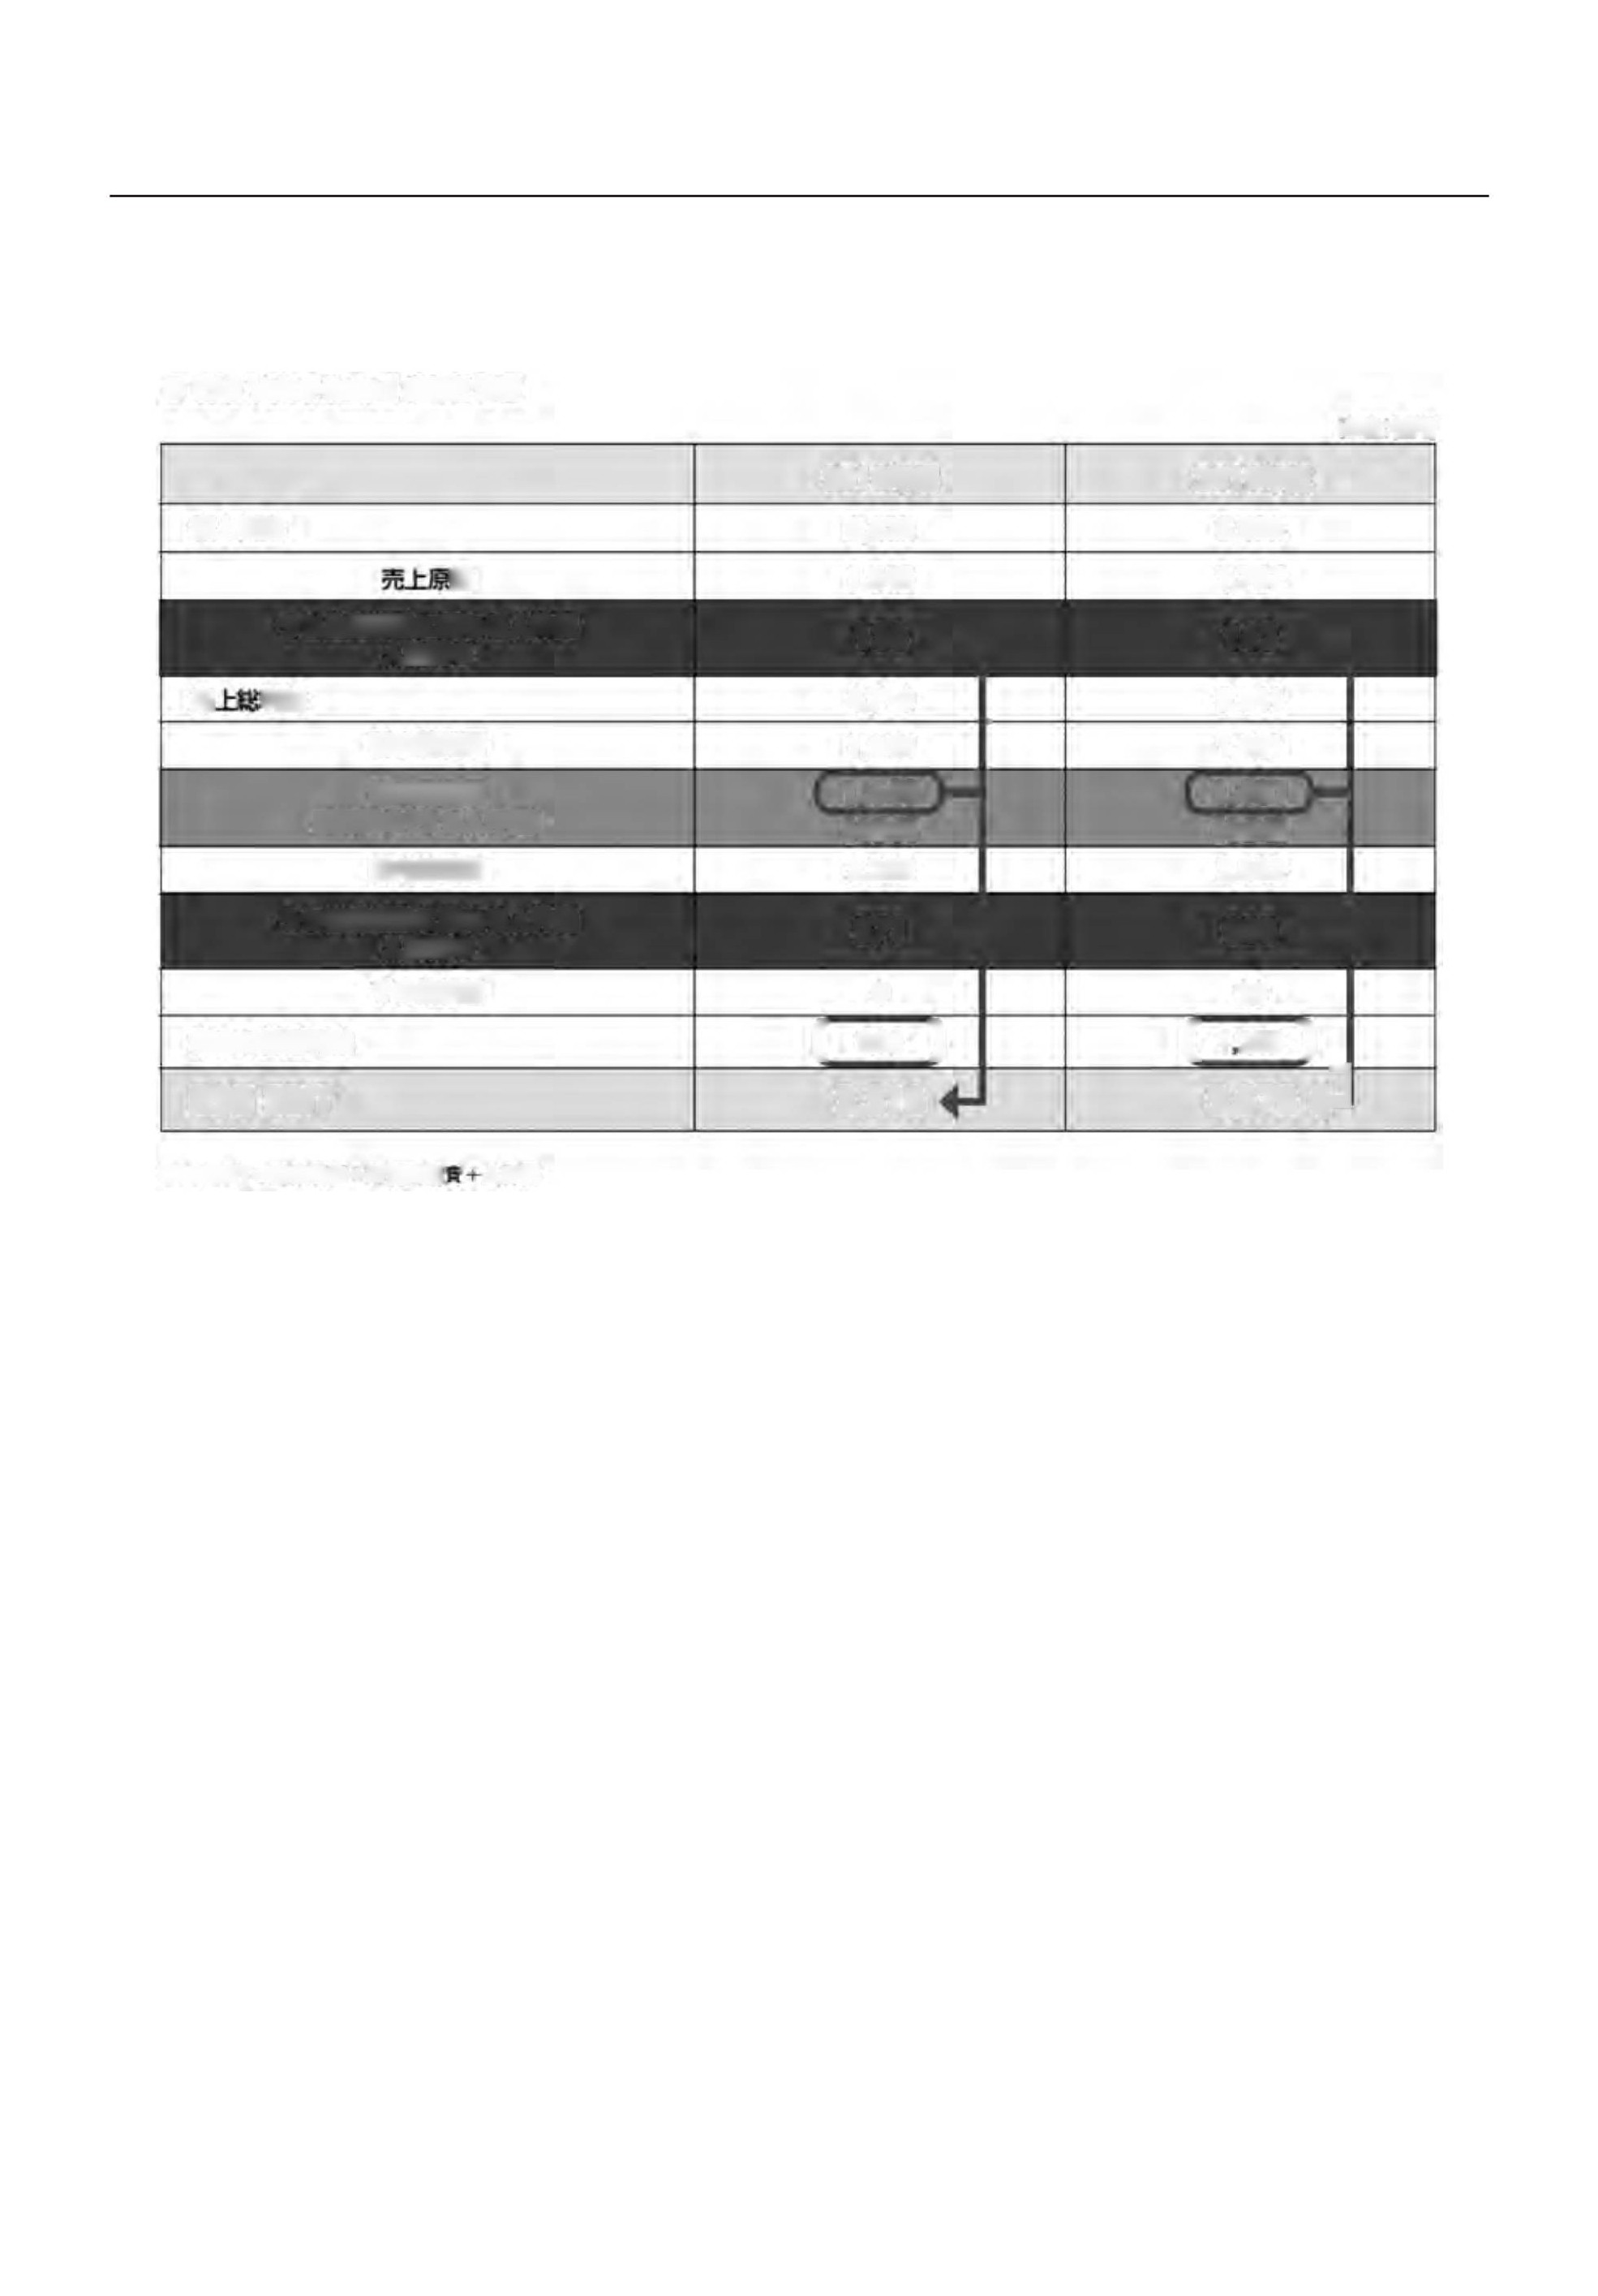

|  |  |  |  |  |
| --- | --- | --- | --- | --- |
| その他舶 | 9 |  | 20 |  |
| 従来の営繁利益 | [862 】 |  | C 1 255 1 |  |
| **ESG EBIT** | **3.316** |  | **3.678** 4^ |  |

ESG EBIT=當≫利益+B5W癸人件霣

(出所)エーザイ統合報告書2020

企業価値の関係を説明することが求められており、新時代のアカウンタビリティを1企業で果たすベく、あるいはCFOの受託者責任として、今般、ESGのPBRへの遅延浸透効果を回帰分析で測定して、その感応度分析を行い、人的資本•知的資本への投資である人件費•研究開発費が事後的•長期的に企業価値向上に正の相関があることを実証した。さらに、これを根拠に簡便法で、人件費•研究開発費を足し戻したESGの営業利益を「真の利益」として「ESG会計の価値提案」を行い、エーザイの統合報告書で開示している。こうした試みに絶対的な解は無く、発展途上ではあるが、引き続き理論と実践の融合で「見えない価値を見える化」する研究を継続してまいりたい。なお、本稿の実証研究やESG会計の価値提案はハーバード大学のセラフェイム教授から高い評価を得ており、これをさらに発展させるベくIWAIも含めて共同研究を検討している。

〔参考文献〕

•冨塚嘉一(2017)「非財務資本は企業価値に結び付くか？一医薬品企業の統合報告書に基づく実証分析」『企

爲資本市場 2021.4 (No.428) 43



業会計』69(7)：116-122.

•セラフェイム,G ( 2021)「ESG戦略で競争優位を築く方法」［DI AMO NDハーバード• ビジネス•レビュー』2021(1)：30-44.

•柳良平(2020a)『CFOポリシー』中央経済社.

•柳良平(2020b)「ESGのKPIとPBRの価値関連性」『月刊資本市場』2020 (2) : 50-59.

•柳良平(2020c)「日本企業の価値創造に係る資本市場の視座」［月刊資本市場』2020(6):16-26.

•柳良平(202 1)「ESGの見えざる価値を企業価値につなげる方法」『DI AM OND ハーバード,ビジネス•レビュー』2021(1)：58-71.

•柳良平•目野博之• 吉野貴晶(2 01 6)「非財務資本とエクイテイ•スプレッドの同期化モデルの考察」『月刊

資本市場』2016 (11):4-13.

•柳良平• 吉野貴晶(2017)「人的資本•知的資本と企業価値(PBR)の関係性の考察」『月刊資本市場』2017 (10) ： 4-13.

•柳良平•杉森州平( 20 21 )「ES GのPB Rへの遅延浸透効果と統合報告での開示」『企業会計』73 ( 2) :1 12 - 12〇.

* + Che ema -Fo x, Lap erl a, Ser afeim and Wang (20 20) 44 Co rpo rat e Resilience and Response During CO VID - 19". HBS Working paper Series.
  + Frei ber g, Pan ell a, Ser afe im and Zo cho wsk i ( 202 0) MAcc oun tin g f or Org ani zat ional Employment Impact", Harvard Business School Accounting & Management Unit Working Paper No. 21-05〇.
  + G re wa l, H au pt ma nn a nd S er af ei m (2 02 0) * *M at er ia li ty S us ta in ab il it y In fo rm at io n an d St oc k Pr ic e Informativeness". Journal of Business Ethics.
  + IIRC (2013) “The International IR Frame work". International Integrated Reporting Council.
  + Lev , B ., Gu, F. (2 016 ) “ The End of Acc oun tin g a nd the Pa th For war d for Inv estors and Manager s". Wiley Finance (伊藤邦雄監訳.2018.『会計の再生』中央経済社).
  + Yanagi, R. (2018) 44Corporate Governance and Value Creation in Japan". Springer.

(注1 )Ch ee ma -F ox , La pe rl a, S er af eim an d Wa ng ( 20 20 )はCO VI D- 19 危機下の株価暴落時に人的資本を大切にすることが顕著な企業の株価がアウトパフォームしたことを報告している

( ? ± 2 ) 調査期間は20 20 年1月14 0- 2 月28 日で、国内投資家 75 名、 外国人投資家 69 名、 合計14 4名の回答。回答者の所属機関の日本株投資総額は約10 0兆円( 20 20 年3月現在の推計)にも上る。投資家の秘匿性は高く、当該サーベイには希少性がある。ただし、環境変化により投資家意見も変わり得るため、定点観測が必要である。これまで筆者は200 7年から201 9年まで継続的にサーベイを実施しており(柳202 0a) 、英文図書でもYanagi (2018)が2017年調査までを英語で世界に向けて発信している

(? ±3 ) HRC (国際統合報告評議会)は「知的資本」「人的資本」「製造資本」「社会•関係資本」「自然資本」の5つの非財務資本と「財務資本」の6つの資本を定義している(HR C20 13) oなお、本稿の趣旨から「ESG (環境• 社会•統治)」、rC SR (企業の社会的責任)」、rS DG s個連の定める持続可能な開発目標)」、「非財務資本」、「インタンジブルズ( 無形資産)」、「自己創設のれん」などを厳格に定義して区別することはしない

44 g 資本市場 2021.4 (No.428)

(注4) 5つの非財務資本評価合計と人的資本はp値1%水準、社会•関係資本と自然資本は5%水準、知的資本は10%水準で、それぞれPBRと有意な正の相関となった(製造資本は有意差なし)

( 注5 ) 基準年度の研究開発投資+売上高と3年前の同比率の差と、 2年先のRO Eと基準年度のRO Eとの差、について相関係数( 5 年の期差での遅延浸透効果) を算出。有意比率から研究開発投資比率の3 年前差とROEの2年先差の間には一定の正の関係が見られた

( 注6 ) 基準年度の研究開発投資+売上高と、5 年前の同比率の差を取って10 分位とする。次に、第10 分位( P 10 ) の銘柄群について、基準年度から10 年先までのリターンを算出し、第1 分位( P1 ) の銘柄群についても同様に10年先リターンを算出。基準年度200 4年度から2006年度までのHig h-Lowスプレッドリターンの平均値は+16 .9 %、平均値+標準偏差は2. 956 となり、将来リターンへのプラスの遅延浸透効果が見られた

(注7 ) 対象期間は199 9年度から2015 年度。対象企業は東証1部の製造業のうち3月期決算企業。結果として、 決定係数(R2 ) はそれぞれ、0. 10 47 、0. 10 81 となった。これらは、MV A (PB R1 倍超の部分)の形成において、その10.47%が人件費、10.81%が研究開発費で説明されることを意味する

( ? ± 8 ) 20 20 年12 月10 日付け日本経済新聞「市場と企業： 変わる評価軸( T) 人材投資、PB R高める」に引用された一橋大学の中野誠教授のデータより

( 注9 ) これまでは大量かつ一貫したデータの入手可能性、サンプル数不足、重回帰モデルの確立の欠如などから1企業での実証は困難とされてきた。希少な開示事例としてはドイツのSA P社の簡便な単回帰の示唆がある程度であった

( ? ± 1 0 ) 多くの経営者の直感のとおり、 ES Gは同年度に即時に効果があると考えるより、 5年から10 年レベルで事後的• 長期的に企業価値に影響する「遅延浸透効果」を有するという仮説を立てて、実際にそれを証明することができた。今回の実証では多くの統計的に有意なESGのKP Iは5年から10 年程度の「遅延浸透効果」で事後的にPBRを高めているという結果が得られた

( ? ± 1 1 ) ESGのKPIは同等の重要性( マテリアリティ) を持つわけではなく、業界によってその軽重は個別に異なることから、SA SB (米国サステナビリティ会計基準審議会)はSA SB Ma ter ia lity Map を公開しており、エーザイでも統合報告書で採用した。Gr ewa l, Ha uptmann a nd Se ra fei m (2020 )は、米国企業をユニバースとして、SAS B M ate ria Hty Ma pに準拠したESG のKPI が、それ以外のESGのKPI よりも強い株価情報増分を持つことを証明している

Gi l2) T OPI XIO Ot f成銘柄に採用された企業を対象とし、2000 年度〜2019 年度の20 年分のデータを収集し、同様の回帰式で実証を行った。分析に耐えうる十分なデータ量を確保するために、対象期間20 年間の内の8割以上の年度で実証分析に使用するすべてのデータがそろうこと、 柳( 20 20 a) のHR C- PB Rモデルに従いPB Rが1倍以上であることを条件として対象企業を絞り込んだ結果、最終的にTOP IX 100企業の中の49 社を対象として抽出した。人件費と研究開発費に対して、年度をずらした変数を作成し、何年後のPBRに影響を及ぼすか( 遅延浸透効果) について、それぞれ19 件の回帰分析を実行した。結果としてTOP IX 100 企業をユニバースにした場合も、人件費と研究開発費は、p値1% 未満かつt値2. 5以上でPBR と有意な正の相関を持つことを確認することができた。個別に見ると、人件費では6年から9年遅延して、研究開発費では6年から12年遅延してPBRを高める効果を持つという相関関係を検出した

# 資本市場 2021.4 (No.428) 45